系 列 推 荐

作者简介：

莫林·麦高恩（Maureen McGowan）为追逐撰写爱情小说的梦想，放弃了原本拥有的金融与软件开放事业，并最终成为一名小说家，完成了自己的手稿。除了笔下充满爱意的文字，她对艺术、舞蹈、电影、精雕手工艺品、鞋子的热情，更是令人叹为观止。目前，莫林生活在加拿大多伦多市，并继续为自己的创作事业而奋斗。

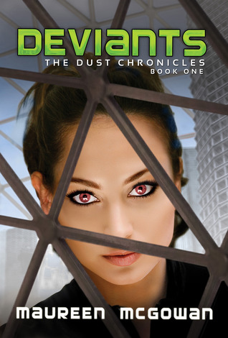
中文书名：《异形》（尘埃志 #1）
英文书名：DEVIANTS（Dust Chronicles #1）
作 者：Maureen McGowan
出 版 社：Amazon Children’s Publishing
代理公司：Inkwell/ANA/Nicole
页 数：312页
出版时间：2012年10月
代理地区：中国大陆、台湾
审读资料：电子稿
类 型：科幻小说

内容简介：

在格劳瑞的世界里，与众不同意味着异常——与死亡。

在末日后的世界里，地球表面被小行星带来的尘埃覆盖，于是部分人类的DNA出现了变异。自幼成为孤儿的十六岁少女格劳瑞，为保护自己和年幼的弟弟不得不四处躲藏。一旦被人发现两人的身体已经出现的变异，两人将彻底从这个世界上消失——被人赶出圆顶屋接受处刑，然后碎食者结束生命。为了摆脱身体的特殊能力，格劳瑞愿意为此放弃任何事情、任何人。她甚至扼杀了自己内心的情感，尤其是她对自己爱慕多年的男孩凯尔的感情。就这样，格劳瑞成为当局政府的秘密间谍。然而不幸的是，有一天她弟弟的情况被人发现了。与此同时，格劳瑞得知由于杀害自己的妻子，理应被当局处死的父亲居然还活着。于是，她决定要逃离这座原本占据她全部生命的圆顶屋城。

之后，他们在城外的废墟中不断遭到当局与碎食者的追击与围剿。这些到处肆虐的碎食者性情残暴成瘾，终日以将人类绞成尘土为乐。更糟糕的是他们几乎遍布了整个星球。格劳瑞将自己与弟弟护送至安全地带的过程，为扣人心弦，引人入胜《尘埃志》拉开的首次篇章。

媒体评价：

“麦高恩这部《尘埃志》犹如一记成功投入到读者中的重磅炸弹。她用暗黑的笔触与喷绘出一个末日后的世界，并为我们勾勒出一个意志坚强，做事坚决果敢的主人公。读者无疑将会在她的带领下，融入到这个有她创造的条例苛刻，等级森严的世界之中。”
----塞布丽娜·库柏《浪漫时潮书评》二零一二年 十一月刊
（Sabrina Cooper, RT Book Reviews, November 2012）

“作为反乌托邦系列新作第一弹，这本书将地球的处境设定在尘埃覆盖地球之后，部分人类因此出现超能力的情况下。……麦高恩不断为故事中的少年们制造一个又一个挑战，同时真正的悬念一直贯穿于整个故事始终。”
----《柯克斯书评》二零一二年九月刊（Kirkus, Sept. 2012）

“在这个让人食指大动的黑暗悲惨世界里，角色闪光的人格魅力与应接不暇的情节都是如此的光彩照人。”
----凯利·阿姆斯特朗（Kelley Armstrong）

“全书紧张惊悚的情节绝对会让你在中心高潮的部分心跳急剧加速。格劳瑞和她做出的难以实现的决定都将令你对整个故事爱不释手。即使现在，想到里面的情节，我仍会紧张到无法呼吸。”
----戴安娜·彼特弗洛恩特（Diana Peterfreund）

“……不容错过。读者将在这个反乌托邦的故事中充分领略到小说的魅力”
----Library Media Connection May/June 2013

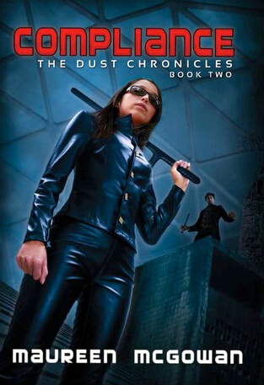
中文书名：《顺从》（尘埃志 #2）
英文书名：COMPLIANCE（Dust Chronicles #2）
作 者：Maureen McGowan
出 版 社：Amazon Children’s Publishing
代理公司：Inkwell/ANA/Nicole
页 数：378页
出版时间：2013年6月
代理地区：中国大陆、台湾
审读资料：电子稿
类 型：科幻小说

内容简介：

天堂（Haven）等于安全。

这句口号印在每个天堂员工的头脑里。不过对于格劳瑞来说，在这个圆顶屋城里的生活一点也不安全。

营救出弟弟之后，格劳瑞返回了天堂，作为双重间谍确定其他异形同伴的位置并进行营救。远离家人和伯恩，格劳瑞到处面临着危险，因为她受训成为一名监察官——跟踪和制服她的同类——但同时她在秘密拯救尽可能多的异形。

当格劳瑞信任的人们背叛了她而当局的一个强大成员又在保护她的时候，她开始质疑她曾经相信的一切，也再也分辨不清敌人与盟友。作为一个异形，一个秘密警察的成员，一个双重间谍——格劳瑞为了拯救同类而战斗，可是她能拯救她自己吗？

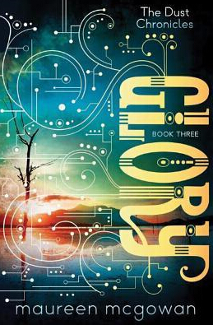
中文书名：《格劳瑞》（尘埃志 #3）
英文书名：GLORY（Dust Chronicles #3）
作 者：Maureen McGowan
出 版 社：Amazon Children’s Publishing
代理公司：Inkwell/ANA/Nicole
页 数：315页
出版时间：2014年6月
代理地区：中国大陆、台湾
审读资料：电子稿
类 型：科幻小说

内容简介：

格劳瑞是个异形。在圆顶屋城天堂的成长岁月里她一直是这样被教授的。她拥有用目光杀人的能力，但是她学会了去控制这种能力并只将它用于对付那些DNA突变而存活在尘埃行星上的庞大的碎食者。

现在定居在外，格劳瑞有机会去拥抱她的？天赋？并且可以和她剩下的家人重聚。但是她无法逃离来自碎食者攻击的威胁，也无法回避她所知的天堂当局对它的雇员的所做的一切。

她能面对失去她所剩下的一切而给天堂带来自由吗？她会选择卡尔的爱所带来的熟悉的安全感还是甘愿承担伯恩危险的热情所带来的风险呢？最后，格劳瑞必须要弄清楚她愿意保护她的家人到何时，也必须明白这实际上意味着要成为一个怪物。

这就是《尘埃志》三部曲的引人入胜的最后篇章。

谢谢您的阅读！
请将反馈信息发至：齐梦涵（Nicole Qi）
安德鲁·纳伯格联合国际有限公司北京代表处
北京市海淀区中关村大街甲59号中国人民大学文化大厦1705室
邮编：100872
电话：15810294174
传真：010-82504200
Email：Nicole@nurnberg.com.cn
网址：http://www.nurnberg.com.cn
微博：http://weibo.com/nurnberg
豆瓣小站：http://site.douban.com/110577/

